Καλό μήνα σε όλους! Σήμερα θα θυμηθούμε ποια είναι η σωστή στάση του σώματός μας όταν εργαζόμαστε στον υπολογιστή (ονομάζεται ΕΡΓΟΝΟΜΙΑ) με δύο ασκήσεις.

**ΑΣΚΗΣΗ 1 Πληκτρολόγηση**Πληκτρολογώ στο άδειο κουτάκι από κάτω αυτό που γράφει ακριβώς από πάνω.  
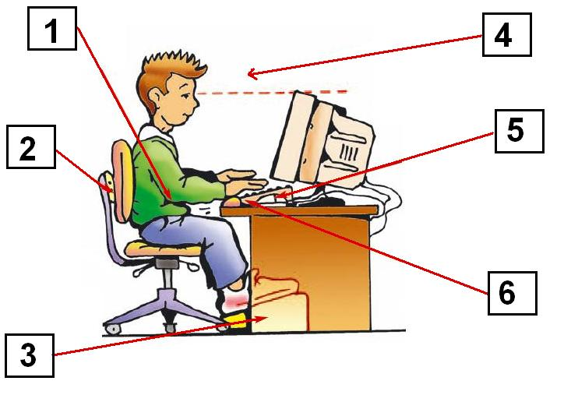

|  |  |
| --- | --- |
| **1** | **Τα χέρια μου** πρέπει να είναι σε οριζόντια θέση και οι αγκώνες λυγισμένοι. |
|  |  |
| **2** | **Η πλάτη μου** πρέπει να ακουμπάει πίσω στην καρέκλα. |
|  |  |
| **3** | Όταν **τα πόδια μου** δεν στηρίζονται στο πάτωμα μπορώ να βάλω κάτι να πατώ επάνω. |
|  |  |
| **4** | **Τα μάτια μου** πρέπει να είναι στην ίδια ευθεία  με το πάνω μέρος της οθόνης για να μην σκύβω το κεφάλι μου. |
|  |  |
| **5** | Όταν γράφω **το πληκτρολόγιο** πρέπει να είναι ακριβώς μπροστά μου και το ποντίκι δίπλα. |
|  |  |
| **6** | **Το πληκτρολόγιο** μπορεί να είναι ελάχιστα ανασηκωμένο για να με βολεύει. |
|  |  |

**ΑΣΚΗΣΗ 2: Βάλε δίπλα από τις εικόνες που δείχνουν την σωστή στάση όταν εργαζόμαστε  
 Σ αν είναι Σωστή και Λ αν είναι Λάθος**

|  |  |
| --- | --- |
| **ERGO2.png** |  |
| **ERGO1.png** |  |
| 1.jpg |  |
| **ERGO1.png** |  |
| ERGO2.png |  |